ГБПОУ РО «Шахтинский педагогический колледж»

Методическая разработка
«Технология «Фольклор на музыкальных занятиях в ДОУ»

Подготовила Карасева Л.С.,
руководитель Краснолуцкая О.В.

Шахты 2020

Технология – это совокупность приемов, применяемых в каком-либо деле, мастерстве, искусстве.
Педагогическая технология - это совокупность психолого-педагогических установок, определяющих специальный набор и компоновку форм, методов, способов, приёмов обучения, воспитательных средств; она есть организационно - методический инструментарий педагогического процесса (Б.Т.Лихачёв).
Структура образовательной технологии состоит из трех частей:
· Концептуальная часть – это научная база технологии, т.е. психолого-педагогические идеи, которые заложены в ее фундамент.
· Содержательная часть – это общие, конкретные цели и содержание учебного материала.
· Процессуальная часть – совокупность форм и методов учебной деятельности детей, методов и форм работы педагога, деятельности педагога по управлению процессом усвоения материала, диагностика обучающего процесса.
Приобщение детей к народной культуре как направление отечественной педагогической мысли стало активно разрабатываться в 80-90-е годы ХХ столетия, когда в условиях изменения концепции воспитания происходит активное обращение к народному опыту как основанию жизненного пространства, его духовно-нравственного наполнения.
Фольклор генетически заложен в каждом ребенке. Именно поэтому малыши очень быстро запоминают песни, воспроизводят их. Им близки и понятны образы природы, братьев меньших. Много непонятного есть в фольклоре даже взрослым. Наша задача: приблизить его к детям, не исказив.
«Программа воспитания и обучения в детском саду «От рождения до школы» под ред. М. А. Васильевой и Н. Е. Вераксы, рекомендует познакомить детей лишь с малой частью устного народного творчества. Это песенки, русские народные потешки, скороговорки, русские народные сказки о животных и волшебные сказки. Но большой пласт русского народного творчества остался нетронутым. Это разные жанры народных песен, календарный фольклор с его необыкновенной обрядовой поэзией, бытовые обряды, заклички и приговорки, дразнилки, прибаутки, пословицы, поддевки и остроты, русские народные игры, бытовые русские сказки.
Важную роль в воспитании дошкольников играет детский фольклор, ведущим признаком организации которого является единство поэтики, музыки, манеры исполнения и функции произведения (М.Н. Мельников). Его особенность обусловлена народным художественным мышлением и требованиями народной педагогики. К примеру, в поговорках, потешках, детских песенках, прибаутках объединены импровизационность, изобразительность, ритмичность и наставительность (М.Ю. Новицкая). Это своеобразная школа игры, призванная обеспечить ребёнку адекватный способ познания окружающего мира (А.М. Мартынова). Детский дошкольный фольклор - прежде всего культура диалога, он ориентирован на взаимодействие, необходимость слушать и отвечать. К сказке, созданной детям в назидание, привлекал вымысел, несущий глубокий жизненный смысл. Детский календарный фольклор давал интонационно-поэтическую, образную форму общения с окружающим миром. Функциональность является важнейшим условием приобщения детей к народной культуре.
Свою технологию я составил на основе:
- федерального государственного образовательного стандарта дошкольного образования;
- авторской программы “Ладушки” И.М.Каплуновой и И.А.Новоскольцевой; -авторской программы О.Л.Князевой и М.Д.Маханёвой “Приобщение детей к истокам русской народной культуры», рекомендованной Министерством образования Российской Федерации.
Использовал: - Программа ДО «Дошкольный фольклор» Л.Н.Ремизовой, д/с № 7 г. Томск;
-

Цель : приобщение дошкольников к духовной культуре русского народа.
Задачи :
Образовательные:
- Знакомить детей с русским народным, поэтическим и музыкальным творчеством, традиционными праздниками;
- Формировать исполнительские навыки в области пения, музицирования, движения;
- Учить понимать свои роль и место в коллективе.
Воспитательные:
- Формировать социально-нравственное, психическое здоровье детей;
- Создавать условия для проявления детьми любви к родной земле, уважения к традициям своего народа и людям труда;
- Воспитывать чувство патриотизма, гордости за свою Родину;
- Воспитывать в детях толерантность.
Развивающие:
- Развивать самостоятельность, инициативу и импровизационные способности у детей;
- Развивать активное восприятие музыки посредством музыкального фольклора;
- Развивать музыкальные способности: чувство ритма, ладовое чувство, музыкально-слуховые представления;
- Использовать малые формы фольклора для развития речи у детей;
- Развивать коммуникативные качества детей посредством народных танцев, игр, забав.

Основные формы работы с детьми: тематические занятия, занятия интегрированного типа, игры, развлечения, праздники.

Методические приемы:
- наглядный, словесный, практический;
- беседы с детьми;
- слушание русских народных песен, сказок;
- инсценировки песен, игр и малых фольклорных форм;
- разыгрывание для детей и самими детьми русских народных сказок, обрядов (в том числе с привлечением родителей).
Хотелось, чтобы от простого любопытства ребенок шёл к осознанному желанию узнать, услышать, запомнить понравившуюся ему закличку, песню, прибаутку.
Разделы:
Раздел 1. «Детский музыкальный фольклор».
Раздел 2. «Народная песня».
Раздел 3. «Игровой фольклор».
Раздел 4. «Народные танцы. Хоровод».
Раздел 5. «Игра на детских музыкальных инструментах».
Раздел 6. Инсценировка народных обрядов, сказок

Формы подведения итогов:
- Открытые занятия;
- Развлечения;
- Театрализованные представления, концерты;
- Календарные праздники;
- Видео и фотоматериалы;
- Отзывы родителей, педагогов ДОУ.
1. Знакомство с фольклором, детский музыкальный фольклор
Первые детские впечатления о музыкальном фольклоре дети получают с колыбели, когда мама укачивает малыша и напевает на простейший мотив:
Баю-бай, баю - бай.
В детском саду дети начинают знакомиться с народными попевками и простейшими песенками в младших группах.
В работе с детьми раннего возраста я активно использую малые фольклорные формы: пестушки, потешки, прибаутки. Они не только эмоционально окрашивают занятие, но и помогают решить многие музыкальные задачи. Малыши, впервые попадая в музыкальный зал, могут растеряться. Их необходимо собрать, наладить с ним контакт. В этом мне помогает известная песенка «Ладошечка» (на мотив рус. нар. песни «Я на горку шла»)
1. Дай ладошечку,
Моя крошечка,
Я поглажу тебя
По ладошечке.
Взрослый, напевая песенку, поглаживает ребёнка по ладошечке.
2. Вот ладошечка,
Моя крошечка,
Ты погладь меня
По ладошечке.
Взрослый, напевая песенку, протягивает ребёнку свою ладонь;
ребёнок гладит ладонь взрослого.
Важно с первых же занятий научить детей понимать педагога, повторять за ним простые движения: хлопки в ладоши, похлопывание ладошками по коленочкам, закрывать ладошками глазки. Поэтому на первых занятиях с детьми раннего возраста я использую такие потешки, в которых упоминаются части тела. Проговаривая или пропевая их на любой мотив, музыкальный руководитель показывает движения, а дети подражают (показывают ротик, носик, ручки и т.д)
  - Ротик мой умеет кушать,
Нос дышать, а ушки слушать,
Глазоньки моргать- моргать,
Ручки - все хватать-хватать.
  - Где же, где же наши ручки
Нету наших ручек.
Вот, вот наши ручки ,
Пляшут наши ручки И т.д. (ножки, носик, глазки)

Не перегружая слух малышей объёмом материала, использую метод варьирования. Вот как, например, я работаю над русской народной песней «Петушок». На занятие приношу петушка. Говорю, что он будит ребят по утрам. Спрашиваю детей: «Как кричит петушок?». Дети отвечают дружным «Ку-ка-ре-ку!». На следующем занятии, когда опять приходит петушок, предлагаю послушать песенку про него. Пою песню «Петушок». На третьем занятии спрашиваю у детей: «Кто хочет быть петушком? У меня есть шапочка!». Надеваю детям по очереди шапочку и поём песню «Петушок» (дети начинают подпевать). На четвёртом занятии предлагаю поиграть с петушком. Проводится игра В. Цивкиной «Петушок».
П е т у х . Ку-ка-ре-ку! Ко-ко-ко!
Здесь лиса недалеко! Что мне делать? Вот беда!
(Подбегает к сказочнице.) Спрячьте где-нибудь меня!
С к а з о ч н и ц а . Не печалься, петушок,
Полезай сюда, в мешок.
И не бойся, будь смелей,
Мы тебя помирим с ней! Петух прячется в мешок. Бежит лиса.
Л и с а . Тяф-тяф! Здесь пахнет петухом!
Сейчас наемся потрохов! Петя, Петя-петушок!
Где ты, миленький дружок?
Для тебя я принесла
И гороху, и пшена.
П е т у х . Ты, лисичка не хитри,
Ты сперва меня найди!
Л и с а . Вот какой-то мешок...
В нем, наверно, петушок.
Лиса открывает мешок, петух выскакивает, пытается убежать.
П е т у х . Котик! Братик! Спаси меня!
Кот. Что за шум, кто кричит, кого здесь ловят?
П е т у х (жалобно). Эта я, твой петушок!
Выручай меня, дружок!
Кот .Я сейчас тебя спасу
И лисичку попрошу: (ласково к лисе) —
Будь любезна и добра,
Отпусти ты петушка.
Л и с а . Я согласна, так и быть,
Буду с вами мирно жить!
Потом поём все песню про петушка.
Такие варианты работы над одной песней помогают нам закрепить пройденный материал, поддерживая постоянный интерес к нему у детей.

    - Народная песня.
В младших группах дети начинают подпевать повторяющиеся интонации, выполняя несложные действия, подсказанные текстом или обусловленные характером музыки. Подбираются песни удобные для активного подпевания, тексты песен должны быть понятны и доступны детям. Это песенки «Петушок», «Ладушки», «Зайка», «Сорока-сорока» и т.д. По тексту песни очень лаконичны, построены на повторе одной музыкальной темы, не требуют быстрого темпа.
В средней группе увеличивается объем песенного репертуара, добавляются хороводные песни; «Топ-топ, сапожок», «По малину в сад пойдём», Появляется новый жанр - игровая песня. Активизируется переход от разговорной к певческой интонации.
Вводится понятие «обрядовая песня» (зимние колядки, масленичные, весенние заклички):
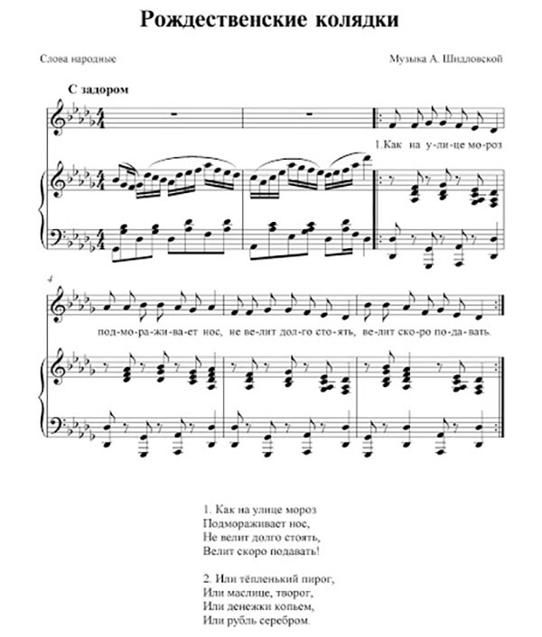
«Колядка»
Русская народная песня.
1. Уродилась коляда
Накануне Рождества.
Припев:
Ой, коляда,
Колядица моя!
2. Открывайте окно,
Запускайте Рождество!
3. Открывайте двери,
Подымай с постели.
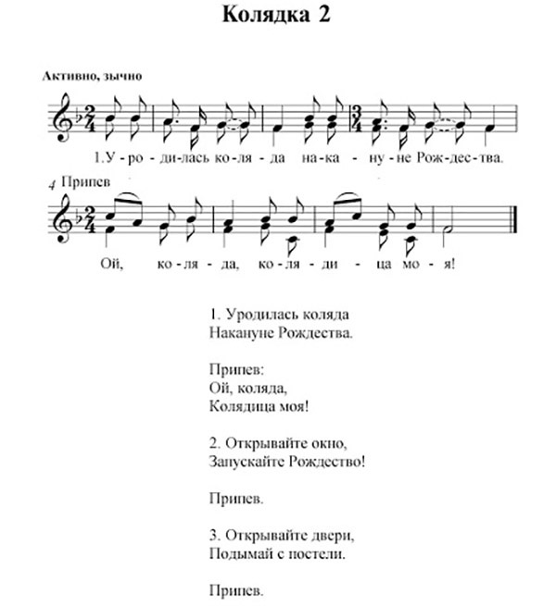
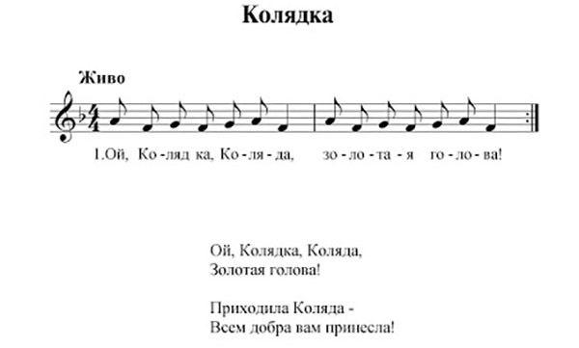
В старшей группе значительно расширяется объем песенного репертуара, добавляются песни шутливо-комического характера («Как у нас - то козел», «Махоня», «Жил я у барина ", «Где был, Иванушка?», «Варенька» и т.д.. С этой группы каждое занятие начинается с «разминки» (распевание) - упражнения для дыхания, по звукообразованию, интонационные и т.д.
В работе с детьми старшего дошкольного возраста серьезное внимание уделяется детскому пению, подразумевающему выработку певческих навыков (светлый полётный звук, точное интонирование, мягкая атака звука, правильное дыхание, экономная артикуляция).
В старшей группе вводится новый жанр - частушка. Частушка достаточно сложный жанр при кажущейся простоте и легкости. Ребенок должен понять каждую частушку, прожить и показать характер героя, вложенный всего в четыре строчки. Мало того спеть, надо показать, сплясать, а еще подыграть на доступных музыкальных инструментах.
В подготовительной группе закрепляется умение петь частушки, дается понятие о таких жанрах русской народной песни как:
- лирические:».
«А я по лугу, а я по лугу».
«Со вьюном я хожу».
«Прялица», «Ой вставала я ранёшенько»
- шутливо-комические:
1. «Вот задумал комарик жениться»
2. «Дома ли кума воробей?»
3. «Во кузнице».
4. «Где же ты был наш чёрный баран»
-строевые:
1. «Солдатушки, браво ребятушки».
2. «Да в саду дерево цветёт», 3. «Если хочешь быть военным»
Детям предоставляется больше возможности самостоятельно искать решения в инсценировании песни. В этой группе часто проводятся совместные занятия со взрослыми и детьми других групп.

3. Игровой фольклор.
С игровым фольклором дети начинают знакомиться в младшем возрасте. Разучиваются народные игры-прибаутки. С зайкой сначала знакомятся: «Вот какой маленький, ножки быстрые, трусишка» (жалеют). Затем проводятся игры с зайкой
1. Зайка начал умываться,
Начал в гости собираться.
Вымыл ротик,
Вымыл носик,
Вымыл ухо,
Вот и сухо.
2. Зайка серенький сидит
И ушами шевелит.

3. По лесной лужайке
Разбежались зайки («Зайчики и лисичка»)

В среднем и старшем возрасте задачи усложняются:
- работа над движениями, диалогами к играм;
- двигаться в соответствии с характером музыки, передавать в движении содержание текста песен;
- приучать прислушиваться к логическому заключению музыки;
- подводить детей к умению выразительно передавать игровой образ.
«Леший»
«Шёл козёл по лесу»
«Огород» (на мотив «Каравая»)
Есть у нас огород, в нем морковка (капуста, свекла) растет,
Вот такой ширины, вот такой ужины, вот такой вышины, вот такой низины.
Огород, огород, что еще там растет?
Продолжается разучивание игровых песен: «Как у дяди Трифона»,
Кострома, Кострома,
Государыня моя?
У Костромушки кисель с молоком
У Костромушки блины с пирогом
-Здорово, Кострома?
-Здоровеньки!
-Что делаешь?
-Нитки пряду!
-Нитки мотаю

-Легла, да уснула...

-Сейчас догонять вас буду!
4. «Народные танцы. Хоровод»
С младшего возраста дети приучаются водить хоровод – один из основных видов народной хореографии. Главная задача в этом возрасте – добиться плавности движений, синхронности, доведения хоровода до окончания звучания музыки.
В среднем и старшем возрасте задачи усложняются:
- обработка хореографических движений;
- добиваться выразительной передачи танцевально-игровых движений, их ритмичности в сочетании с пением;
- Самостоятельное изменение движений в связи со сменой частей хоровода.
- песенный, драматический виды хороводов (разыгрывание сюжета).

5. «Игра на детских музыкальных инструментах».

Балалайка, баянчик, гусли, свирель – имитация
Творчество проявляется в игре на шумовых и ударных

По мере того как дети начинают чувствовать и воспроизводить в движениях (ходьбе, хлопках) ритм музыки, я им поручаю самим играть на этих инструментах. Сначала взрослый помогает детям попадать в такт музыке (греметь погремушкой, стучать по бубну, встряхивать колокольчик), потом их действия становятся все более самостоятельными.
Во второй младшей группе дети уже могут играть на бубне, деревянных ложках, погремушке, музыкальных молоточках, барабане, колокольчике. В этом возрасте они знакомятся с металлофоном.
В средней группе впервые начинаю обучать детей игре на музыкальных инструментах, имеющих звукоряд. Наиболее удобен для этого металлофон.

Наибольший развивающий эффект обучения достигается лишь при игре по слуху. Этот способ требует постоянного развития слуха, серьезной слуховой подготовки. Начиная с младшего возраста важно побуждать детей прислушиваться к звукам мелодии, сравнивать их, различать по высоте.
Классификация народных инструментов. Учить детей владению элементарными навыками игры на музыкальных инструментах, различным способом звукоизвлечения. Учить определять тембр музыкальных инструментов. Игра на музыкальных инструментах по одному и группами, подчеркивая ритмическое и тембровое разнообразие музыки.
В старшем и подготовительном возрасте большое внимание уделяется ансамблевой игре. Учить детей контролировать себя в данном виде деятельности, подстраиваться к игре своих товарищей, соблюдая ритмический рисунок музыкального произведения. Самостоятельно начинать и заканчивать игру на детских музыкальных инструментах, в соответствии с частями произведения, его вариациями.

6. Инсценировка народных обрядов, сказок.
Начиная с младшего возраста дети участвуют в инсценировках сказок, обрядов, вначале с участием взрослых (воспитателей, родителей), затем – самостоятельно. Со среднего возраста вводится знакомство с народными праздниками и обрядами в форме сказок, игровых представлений, бытовые обряды: «Осенины», «Проводы казака в армию», «Ярмарка», «Святки», «Масленица»,«Свадьба» и т.д. Проводим театрализацию народных сказок.
В нашем саду традиционным стало празднования Дня народного единства в форме фестиваля народных культур. В прошлом году это был праздник «Мой народ – моя гордость», где дети совместно с родителями представляли культуру своего народа: русские, украинцы, ногайцы, кумыки, чеченцы, дагестанцы, алтайцы, таджики и др. В этом году – фестиваль народных ремёсел, дети в игровой, музыкальной форме рассказывали о народных ремёслах России: павловопосадских платках, гжельской росписи, жостовской посуде, хохломской росписи.
В прошлом году сказка по мотивам ненецкой сказки «Сказка Севера о дружбе» стала общим проектом детсада и получила 2 место на городском конкурсе «Приходи, сказка», взяла ряд призовых мест на заочных детских творческих конкурсах. Также проводится театрализация русских народных сказок «Теремок», «Колобок», «Волк и семеро козлят» и др.
Ожидаемые результаты реализации технологии у детей по возрастам:
3-4 года
- Уверенно повторять за педагогом движения;
- Активно включаться в творческий процесс;
- Разыгрывать простейшие русские народные песни;
- Ознакомиться с простыми приёмами игры на ударных инструментах;
- Уверенно подпевать повторяющиеся интонации в песнях.
4-5 лет
- Разыгрывать простейшие русские народные сказки и инсценировать русские народные песни;
- Уметь переходить от разговорной к певческой интонации;
- Иметь элементарные представления о народных праздниках и их традициях;
- Использовать в повседневной жизни произведения малых форм фольклора (колядки, заклички, потешки, считалки, пословицы и т.д.);
- Уметь чередовать разные приёмы игры на ложках, отстукивать простейшие ритмы на бубне;
- Знать название инструментов (треугольник, дудочка, балалайка) и различать их по звучанию;
- Ставить ногу на носок и пятку («ковырялочка»), идти за ведущим змейкой, перестраиваться в пары из круга и наоборот, кружиться в парах с разным положением рук, делать воротца и проходить через них;
- Оказывать посильную помощь сверстникам и взрослым;
- Проявлять самостоятельность и доброжелательность в играх со сверстниками.
5-6 лет
- Участвовать в играх с театральными действиями и более развёрнутыми диалогами;
- Разыгрывать русские народные сказки и инсценировать народные песни;
- Уметь применить речевые фольклорные обороты в быту.
- Иметь представления о народных праздниках, их обрядах и традициях (Осенины, Кузьминки, Святки, Масленица, Пасха);
- Использовать в повседневной жизни произведения малых форм фольклора (колядки, заклички, потешки, считалки, пословицы и т.д.);
- Владеть более сложными приёмами игры на ложках, играть в оркестре;
- Знать название инструментов (треугольник, дудочка, гармонь, гусли, трещётки, балалайка) и различать их по звучанию;
- Уметь сочетать движения рук и ног. Выполнять хороводные движения: «Улитка», «Ручеёк», два круга в противоположные стороны, «стенка на стенку», выполнять движения в свободной пляске;
- Оказывать помощь сверстникам и взрослым;
- Проявлять самостоятельность и доброжелательность в играх со сверстниками, внимание и заботу к близким;
- Правильно оценивать свои поступки и поступки окружающих;
- Передавать полученные знания малышам.
6-7 лет.
- Показ сценок с любым видом театра, уметь импровизировать;
- Введение в свои выступления не только устного, но и музыкального фольклора;
- Знать традиции и обычаи Родного края, понимать смысл народных праздников, уметь рассказать об этом;
- Владеть навыками передачи эмоционально-образного содержания песни;
- Петь открытым звуком с чёткой артикуляцией;
- Уметь плясать «дробью», исполнять элементы хоровода: «Капуста»,
«ниточка с иголочкой»;
- Иметь представление о предметах быта, которые народ использовал как музыкальные инструменты (рубель, пила, гребень);
- Уметь творчески самовыражаться, свободно общаться со сверстниками и взрослыми;
- Передавать полученный опыт малышам.

Перспективное планирование
с детьми 6 - 7 лет

месяц | Тема | Задачи
сентябрь | Осенняя сказка (на основе русских народных сказок | 1.Закреплять знания детей о календарных осенних праздниках, их традициях и обрядах.  2.Учить выполнять новое хороводное движение «капуста». Выразительно передавать движение в танце.  3. Разучить новый песенный и танцевальный материал.  4. Разучить роли в представлении, проявлять инициативу и самостоятельность.
Октябрь-  ноябрь | День единства | 1. Познакомить с праздником День единства, его историей и сутью.  2.Воспитывать толерантность, патриотизм.  3.Познакомить детей с народными промыслами на Руси.  4.Разучивать новые песни, танцы, игры.  5. Развивать речевую и эмоциональную сферу ребенка, исполняя частушки, потешки, старинные народные песни
ноябрь | Праздник на основе русского фольклора  «Диво дивное – чудо чудное» | 1.Продолжать знакомить детей с народными промыслами на Руси.  2.Воспитывать сценическую культуру.  3.Выступление перед родителями в рамках Дня открытых дверей, перед воспитанниками центра «Садко», на фестивале «Семицветик».  4.Привлекать детей к совместной концертной деятельности с родителями.  5. Развивать опыт общения с другими детьми
декабрь | Выступление на фестивале «Мой народ – моя гордость».  «Новый год у ворот»-праздник | 1. Продолжать воспитывать сценическую культуру посредством выступления на большой сцене  2.Пополнить песенный репертуар произведениями о зиме.  3.Изготовить елочные игрушки для малышей.  4. Создать атмосферу радости и веселья на празднике.
январь | «Пришла коляда – открывай ворота»  «Праздник валенка» | 1.Дать более углубленное представление о празднике – зимние Святки.  2.Познакомить детей с предметами быта: рушник, русская печь, ухват и т.д.)  3.Познакомить детей с обрядом – колядование, 4. Разучить и инсценировать инсценировать песни - колядки.  5. Поддерживать дух товарищества и доброго соперничества при проведении игр и забав.  6.Укреплять семейные связи в конкурсе на лучшее украшение валенка.  7. Побуждать детей к импровизации в свободном танце, используя знакомые движения.
февраль | «Игры молодецкие»- с папами. | 1. Продолжать знакомить детей с героями народного эпоса.  2. Воспитывать нравственные качества у детей, поддерживать интерес к здоровому образу жизни на примерах былинных богатырей.  3. Расширять песенный репертуар, проявлять творческие способности в инсценировке.  4. Учить правильному певческому дыханию и обращать внимание на четкую артикуляцию в пении.  5.Разучить с детьми игровое движение – «ручеек».
март | ««Как на масленой неделе»  «Птицы летите, весну несите» | 1.Расширить знания детей о празднике – Масленица и проведении масленичной недели.  2. Разучить и инсценировать масленичные песни.  3. Разучить танец «Вологодские кружева», совершенствовать умение двигаться хороводным шагом, выполнять перестроения.  4. Учить детей чередовать различные приемы игры на деревянных ложках.  5.Обращать внимание детей на взаимосвязь природных явлений.  6.Обогатить фольклорный репертуар загадками, закличками о птицах, о весне.
апрель | «Верба - вербочка»  «Пасхальный перезвон»  Театральная неделя  Участие в городском конкурсе «Приходи, сказка!» | 1.Познакомить детей с праздниками– Вербное воскресенье и Пасха.  2. Разучить обрядовые игры.  3.Разучить песни волочебников.  4. Инсценировать русские народные сказки.  5.Закреплять навыки работы с тестом.  6. Участвовать в городском конкурсе «Приходи, сказка!»
май | Выпускной для детей подготовительных групп | 1.Совершенствовать исполнительские навыки детей в театрализации, пении, танцах.  2.Побуждать детей свободно использовать устный и музыкальный фольклорный материал.  3. Выступление с фольклорными концертными номерами на выпускном празднике

СПИСОК ЛИТЕРАТУРЫ
- Федеральный государственный образовательный стандарт дошкольного образования, М., 2013
- Бекина С.И. “Музыка и движение”. (Упражнения, игры и пляски для детей 5–6
- Бударина Т.А., Корепанова О.Н. Знакомство детей с русским народным творчеством. – С-Пб.: Детство – пресс - 2001г.- 400с.
- Буренина А.И.. “Ритмическая мозаика” (Программа по ритмической пластике для детей).
- Ветлугина Н.А. Музыкальное развитие ребенка. - М.: Просвещение, 1988.
- Закон РФ «Об образовании» (в редакции 2013 года).
- Калинина Р.Р. Программа творческо-эстетического развития ребёнка. - С.-Петербург, 2002.
- Каплунова И., Новоскольцева И.. “Как у наших у ворот”, “Пойди туда, не знаю куда”, “Этот удивительный ритм”.
- Картушина М.Ю. Русские народные праздники в детском саду. - М., 2006.
- Князева О.Л., Маханёва М.Д. Приобщение детей к истокам русской народной культуры. - С.-Петербург, 1998.
- Козлова С.Л., Куликова Т.А. Дошкольная педагогика, 5-е изд-е.. – М.: Академия., 2004.
- Кольцова М.И. Русский фольклор на музыкальных занятиях, утренниках. / Дошкольное воспитание, № 5/1993.
- Медведева М.. “А мы просо сеяли”.
- Мельников М.Н. Детский фольклор и проблемы народной педагогики. - Новосибирск, Просвещение, 1987.
- Мерзляковой С.И. Фольклор – музыка - театр. Под редакцией– М.: Гуманитарный центр ВЛАДОС - 1999г. – 216с.
- Микляева Н.В., Микляева Ю.В., Новицкая М.Ю. Управление образовательным процессом в ДОУ с этнокультурным компонентом образования. - М, 2006.
- Михайлова М.А., Воронина Н.В.. “Танцы, игры, упражнения для красивого движения.
- Науменко Г.М. Русское народное детское музыкальное творчество.- М. :Сов. композитор, - 1988г.- 190с.
- Науменко Г.М. Фольклорный праздник изд. – М.: Линка – пресс - 2000г.- 224с.
- Немов Р.С. Психология. – М., 1999.
- Остроух Г.А. Музыкальный фольклор как средство развития музыкальных способностей детей. / Дошкольное воспитание, №9/1994.
- Посвянская Н.П. От зимы до осени. - М.: Детская литература -1979г.-286с.
- Смирнов С. Педагогика. – М.: Издательский центр «Академия», 1998.
- Старикова К.Л. Народные обряды и обрядовая поэзия, Екатеринбург, Отделение пед. Общества, 1994.
- Старикова К.Л. У истоков народной мудрости. - Екатеринбург, Отделение пед. Общества, 1994.
- Тихонова М.В. Красна изба.- С.-Петербург, 2000.
- Федорова Г.П.. “Пой, пляши, играй от души”.
- Штанько. И.В. Воспитание искусством в детском саду. Интегрированный подход - М.: ТЦ, 2007.

